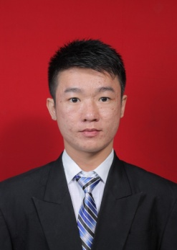
Nama : Novensius
Tempat, Tanggal Lahir : Singkawang, 7 November 1993
Status Pernikahan : Belum menikah
Gelar Kesarjanaan : Sarjana Ekonomi (SE)
Alamat : Jl. Angke Jaya Rusun, Blok A Baru
Lantai 2 No. 10, Rt/Rw: 011/011
Handphone : 0852-4559-6659
Email : Novensius711@gmail.com

EXECUTIVE SUMMARY
Untuk menjadi bagian dari sebuah tim yang berusaha untuk kreatif, efektif dan kolaboratif dalam mencari solusi komunikasi, untuk membangun kemitraan bisnis yang baik terhadap konsumen dan lingkungan internal.

Kemampuan
- Dapat bekerja secara tim maupun individual.
- Memiliki kepribadian yang kuat dan mampu bekerja dalam tekanan.
- Bekerja secara teliti, disiplin dan jujur.
- Memiliki kemampuan pembukuan dan akuntansi yang baik

Pendidikan
- Sarjana Ekonomi (S1), STIE Mulia Singkawang, Kalimantan Barat , Jurusan akuntansi dengan nilai IPK 4,00 dari 4,00. September 2011 – Desember 2015.
- SMK Mudita Singkawang, Kalimantan Barat, Jurusan Akuntansi (2008 – 2011)

Pengalaman Bekerja
- Guru bahasa inggris, Midwest English Learning Center (2011 – 2016)
- Internship, Kredit Perbankan, PT Bank Rakyat Indonesia (Persero) cabang Singkawang. (2010)

Pengalaman Berorganisasi
- Wakil ketua Badan Eksekutif Mahasiswa (BEM) STIE Mulia Singkawang (2012-2015)

Kemampuan Komputerisasi dan Bahasa
- Microsoft Word
- Microsoft Excel
- Microsoft Powerpoint
- MYOB dan Zahir
- Inggris (Aktif dan Pasif)
- Mandarin (Aktif)

